|  |  |
| --- | --- |
| **Caso de Teste** | TCS_LEIL_0040_UC0016 - Validar inconsistências em Incluir Valores |
| **Data de Execução** | 24/09/2018 |
| **Status** | Ok |
| **Nome do Testador** | Marcio Silva |

Passo 1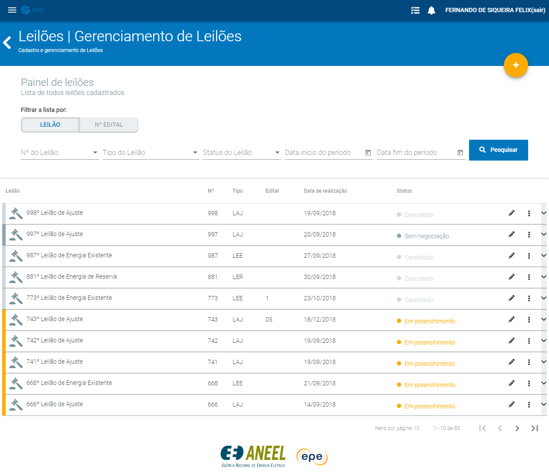

Passo 2

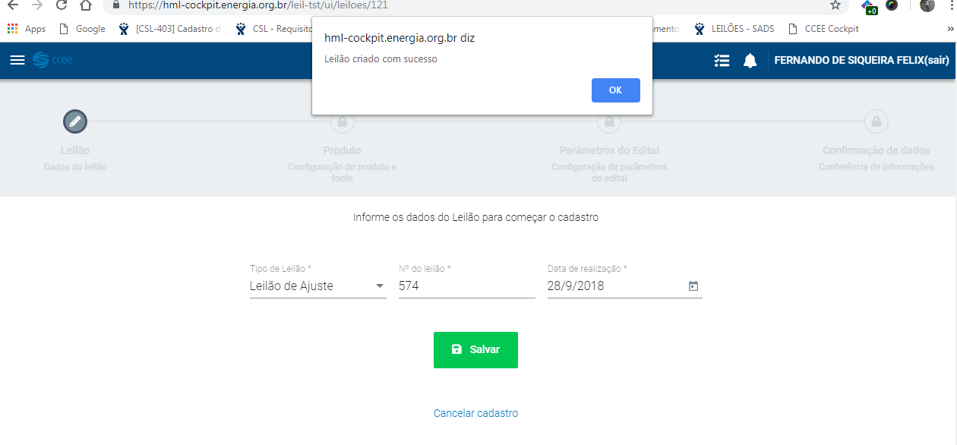

Passo 3

Passo 4

Passo 5

Passo 6

Passo 7

Passo 8

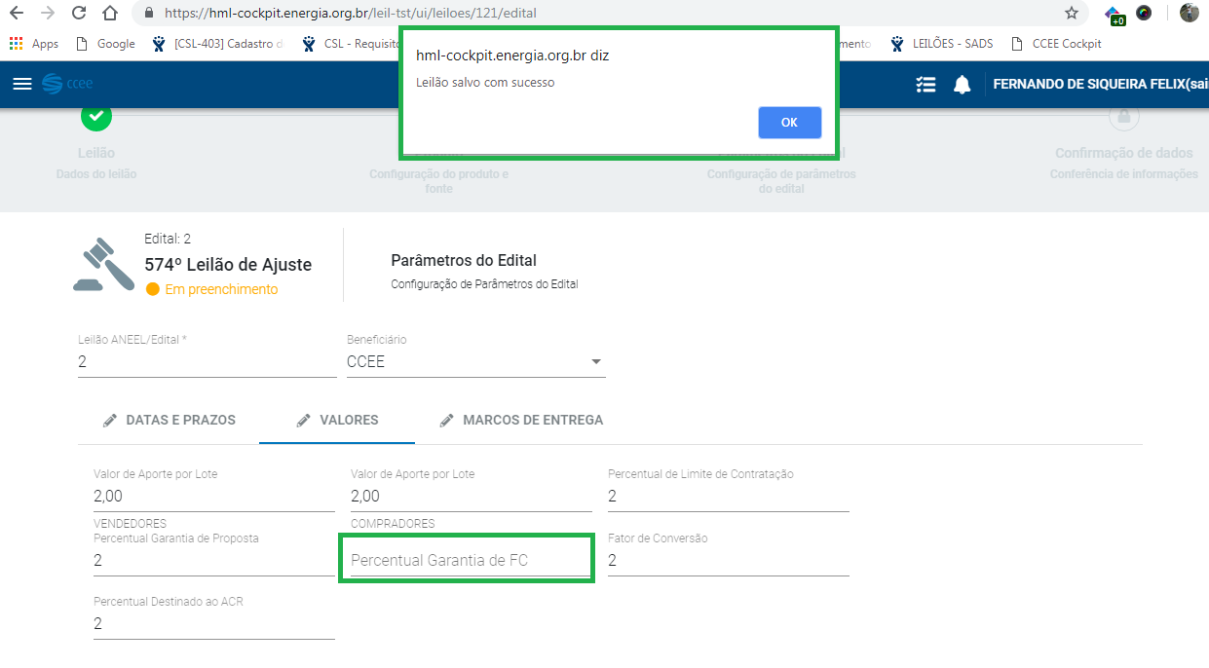

Passo 9

Passo 10

Passo 11

Passo 12

Passo 13

Passo 14

Passo 15

Passo 16

Passo 17

Passo 18

Passo 19

Passo 20

Passo 21

Passo 22

Passo 23

Passo 24

Passo 25

Passo 26

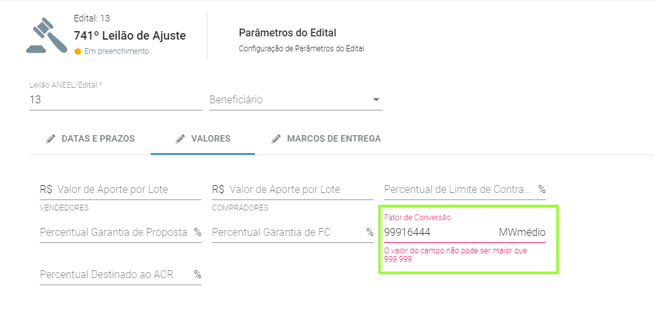

Passo 27

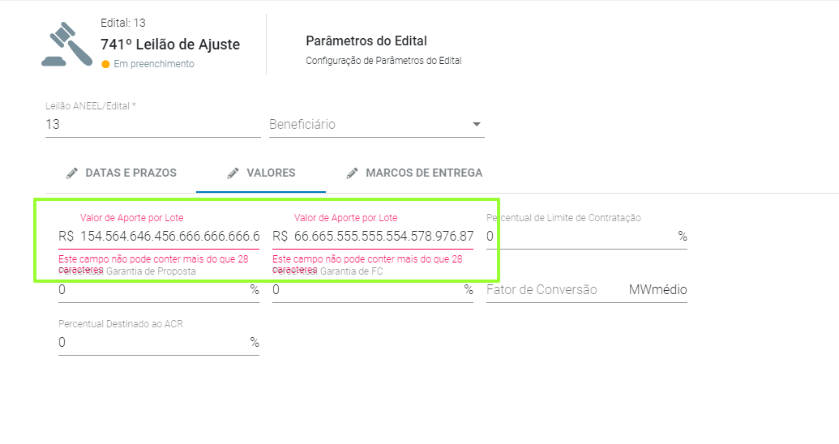

Passo 28

